Bu yazıda Git versiyon kontrol sisteminin nasıl kullanıldığını anlatmak için Python dilinde basit bir örnek çözülecektir. Örnek çözümü ve git/github kullanımı aşağıda aşama aşama anlatılmıştır.

**Aşama 1 :** Öncelikle github’da bir repository oluşturuyoruz.Oluşturduğumuz bu dosya remote serverde oluşturulduğu için remote repository’dir.

New butonuna basıyoruz.

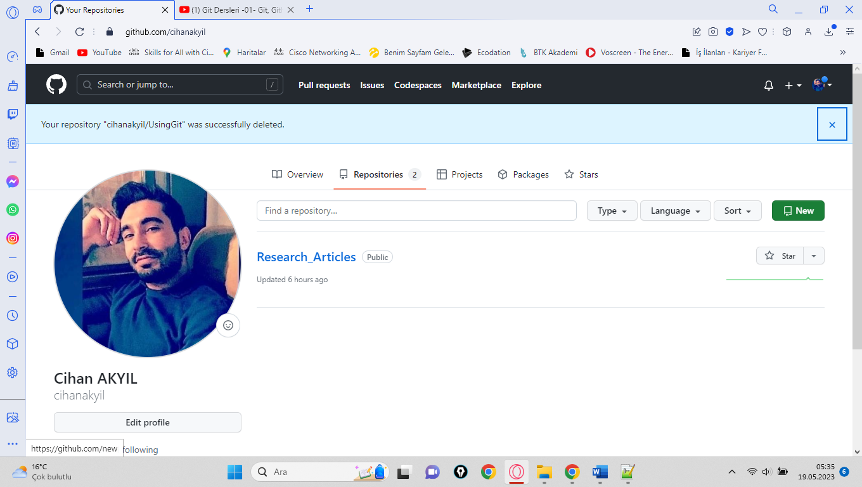

Repository’nin adını veriyoruz ve görünümünü public olarak ayarlıyoruz.

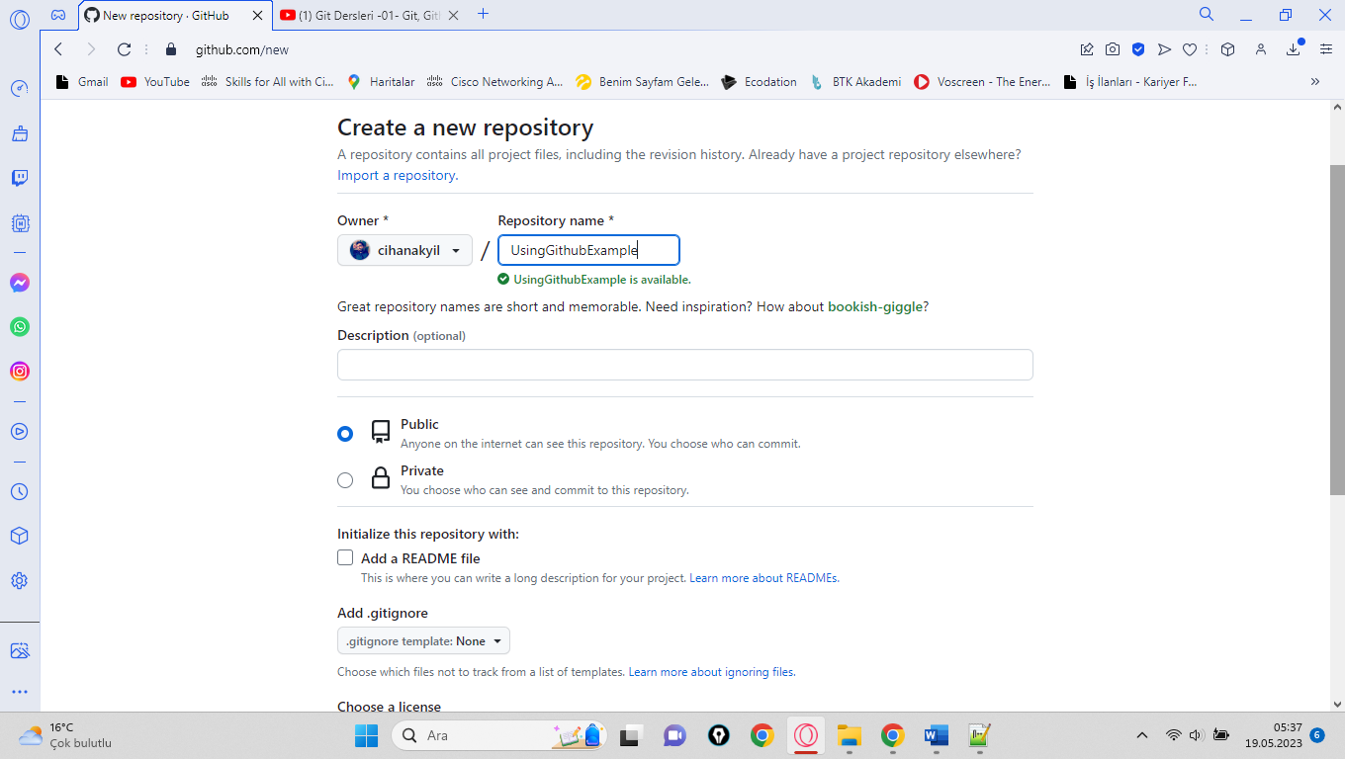

Create Repository butonunu kullanarak repositoryimizi oluşturuyoruz.

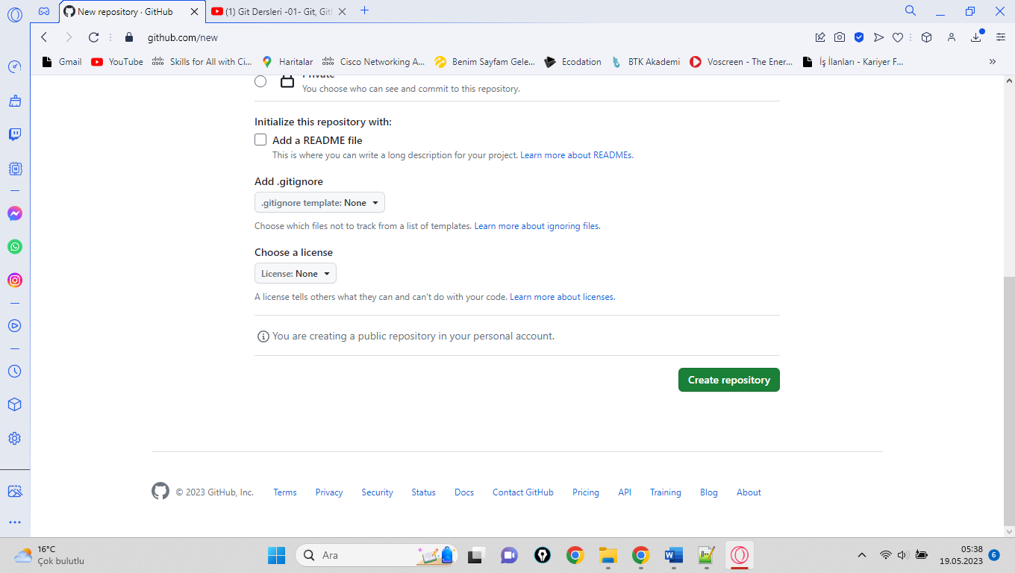

**Aşama 2 :** Local makinemizde local repository’imizi oluşturmak için git terminalini açalım

cd komutuyla repo oluşturacağımızı dizine gidelim

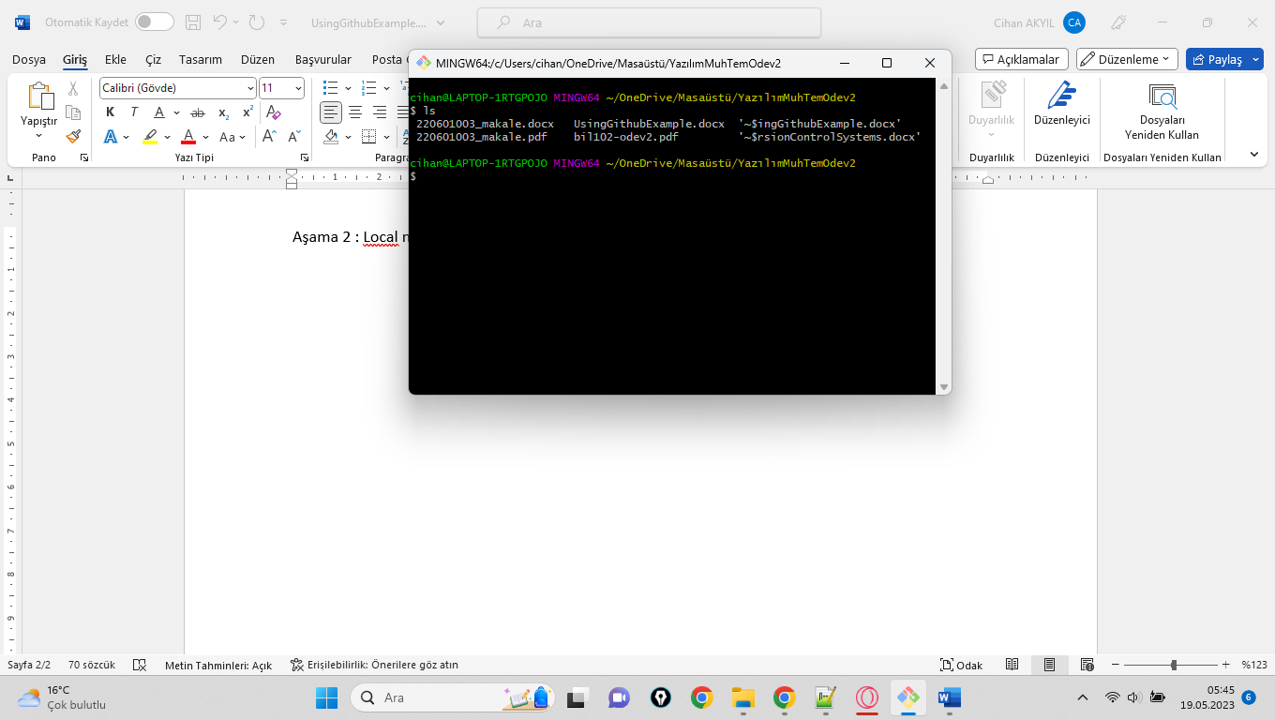

mkdir komutuyla dosyamızı oluşturalım.

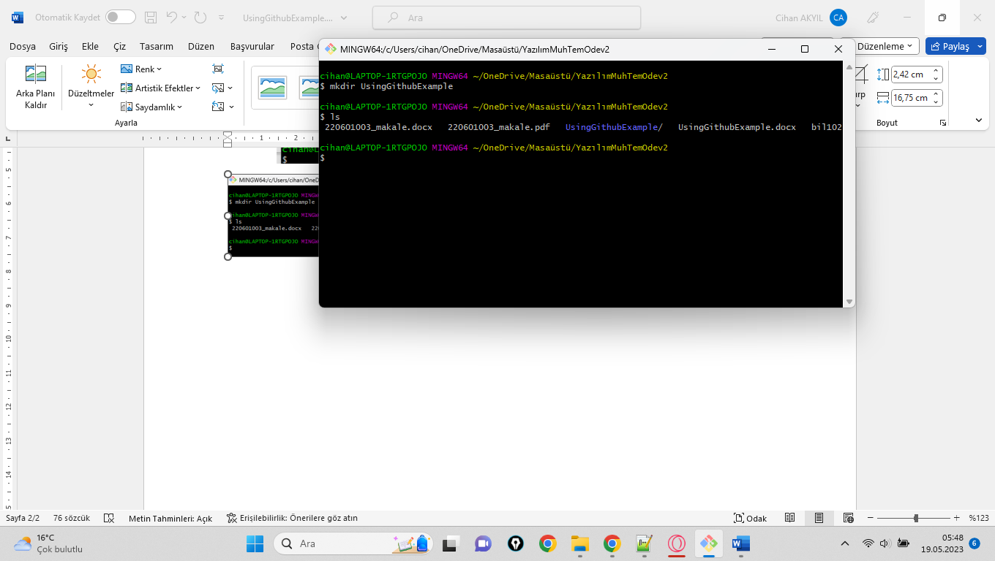

git init komutuyla repository’imizi oluşturalım.

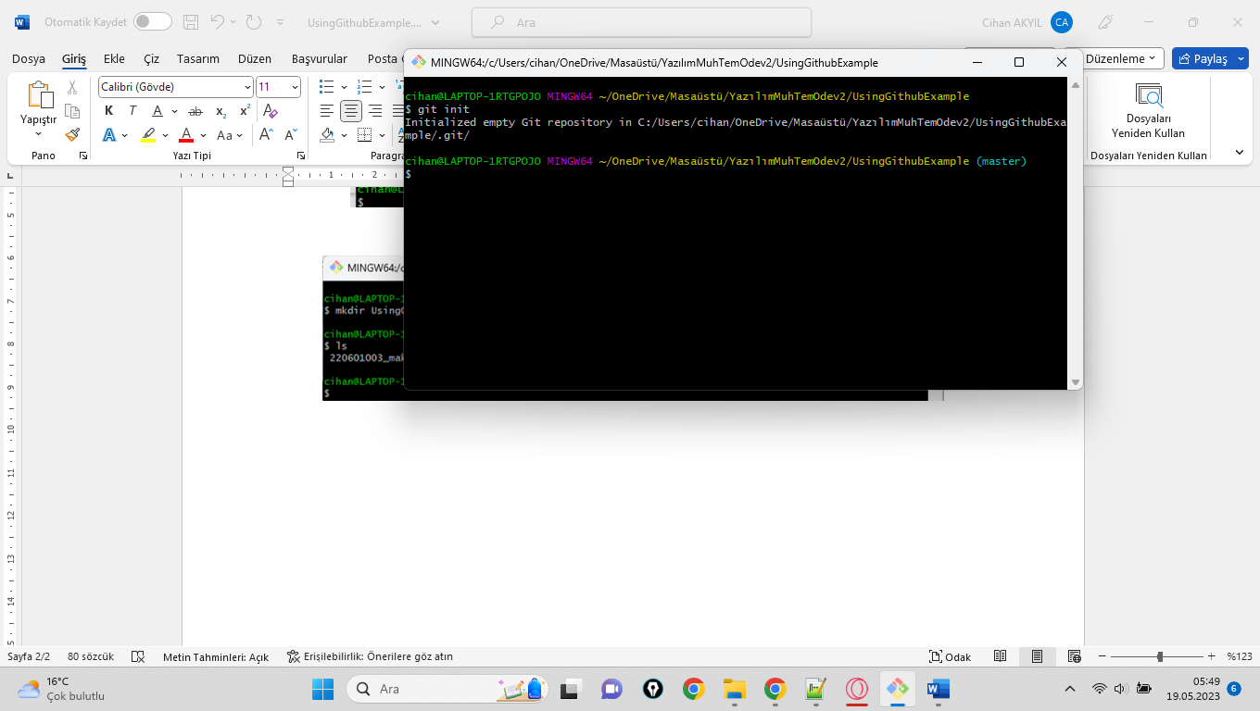

Local Repository Oluşturuldu.

**Aşama 3 :** İlk commit’imizi oluşturmak için **“touch”** komutuyla readme isimli bir dosya oluşturalım ve daha sonra bunu Staging Area’ya yollamak için **“git add readme.md”** komutunu kullanalım.Staging Area’nın durumunu kontrol etmek için **“git status”** komutunu kullanalım.

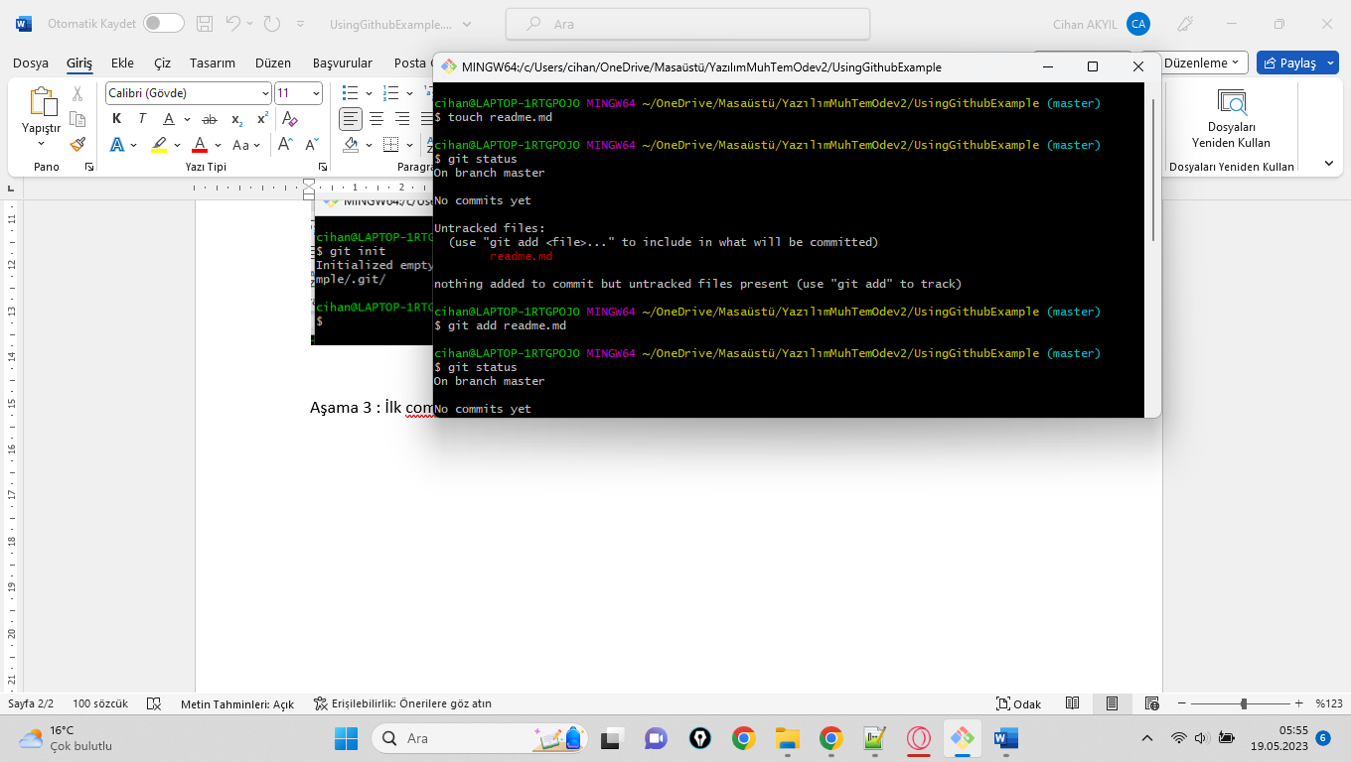

Commit Oluşturmak için **“git commit”** komutunu kullanalım ve **-m** parametresiyle mesajımızı ekleyelim.

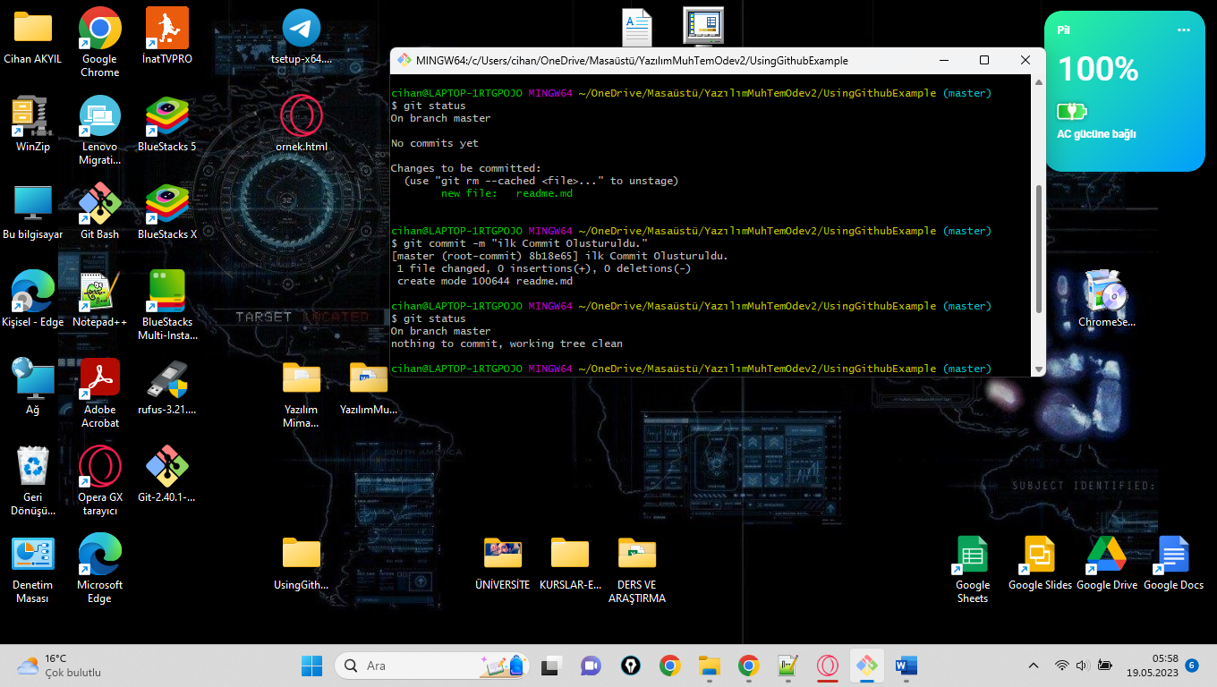

Commit kayıtlarını sorgulamak için **“git log”** komutunu kullanalım

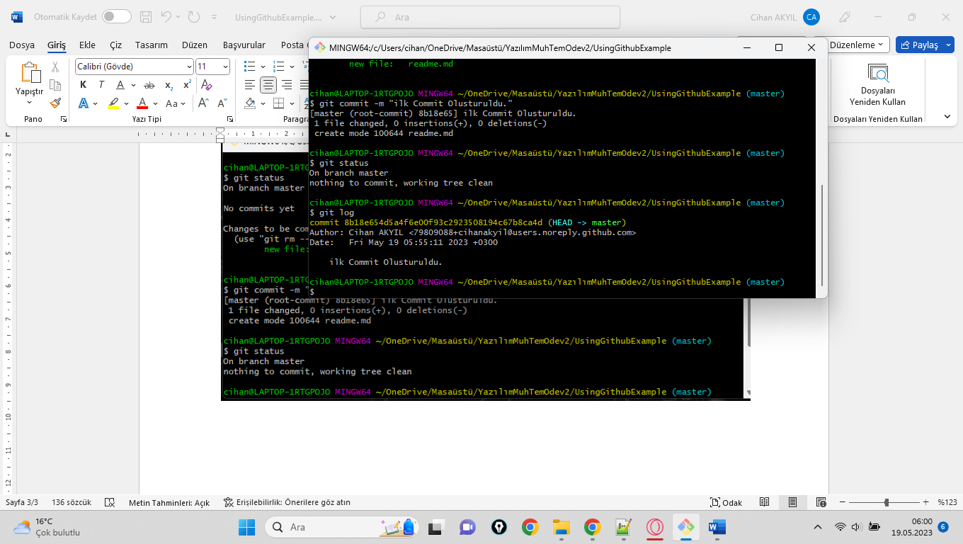

**Aşama 4 :** Remote Repository bağlantımızı yapalım.Daha sonra Local Repository’imizi Remote Repositoryimize Push edelim.

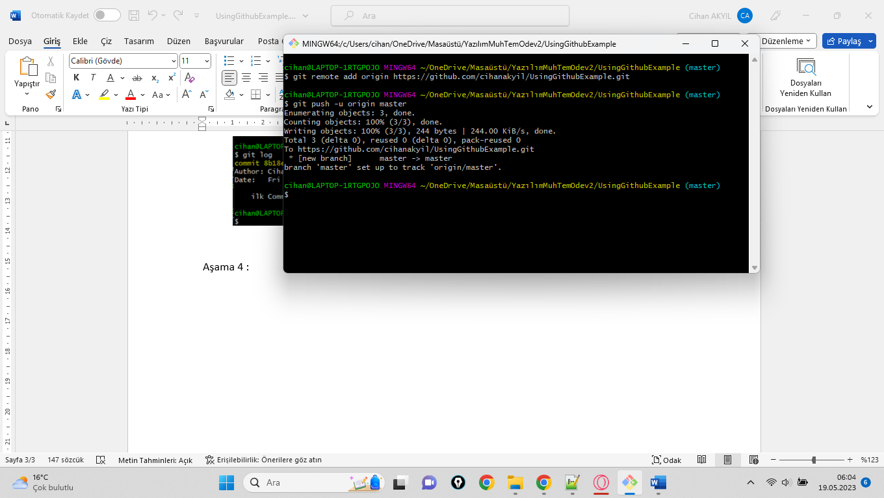

Bağlantı ve Push etme işlemi sonrasında Github’daki(Remote) görüntü bu şekilde olmalıdır.

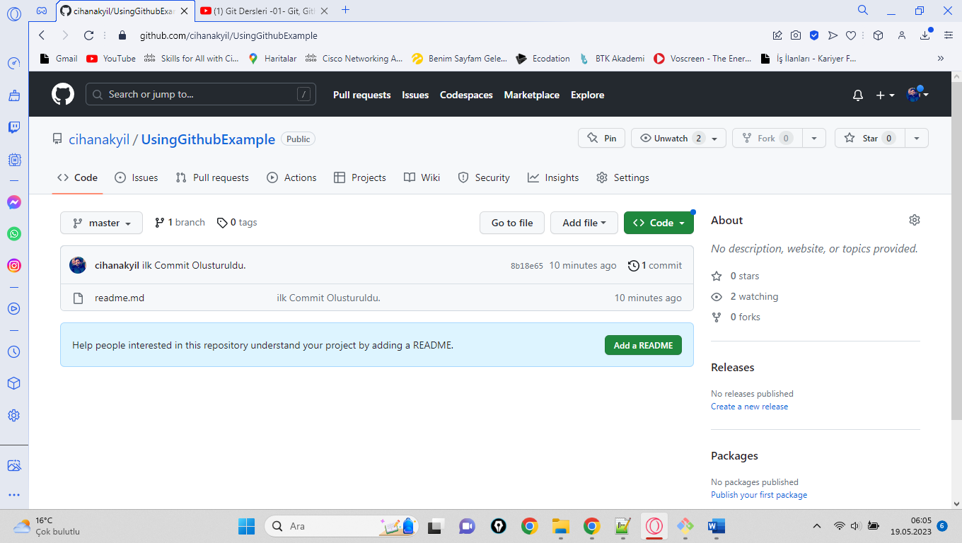

**Aşama 5 :** Remote Repository’de yeni bir branch oluşturalım.

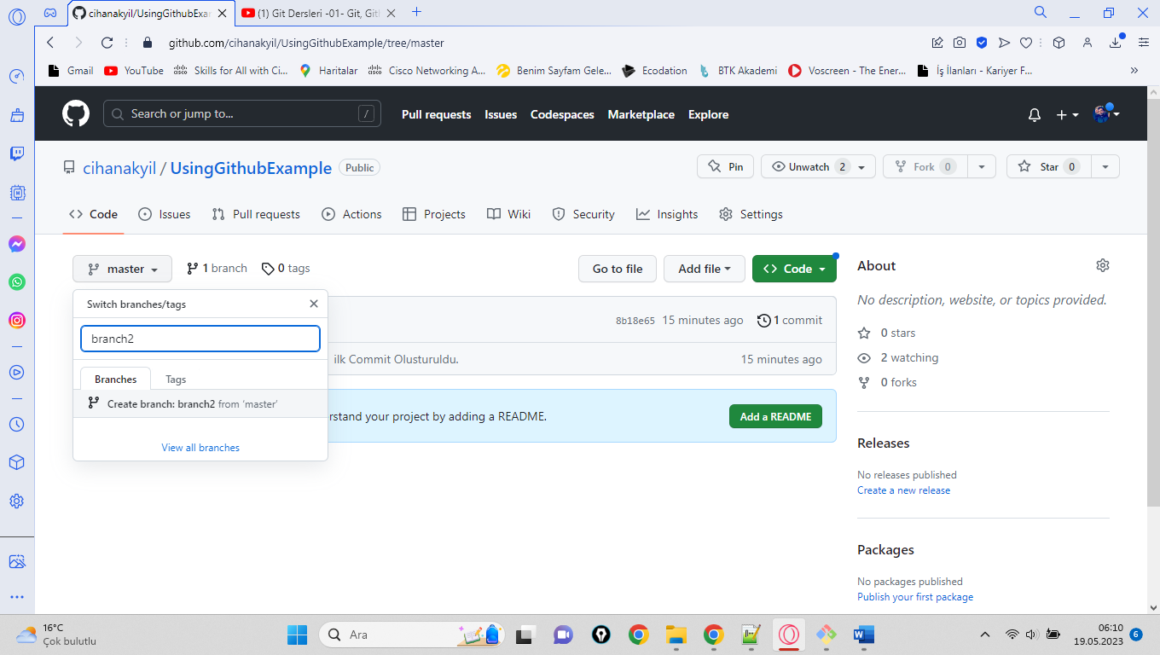

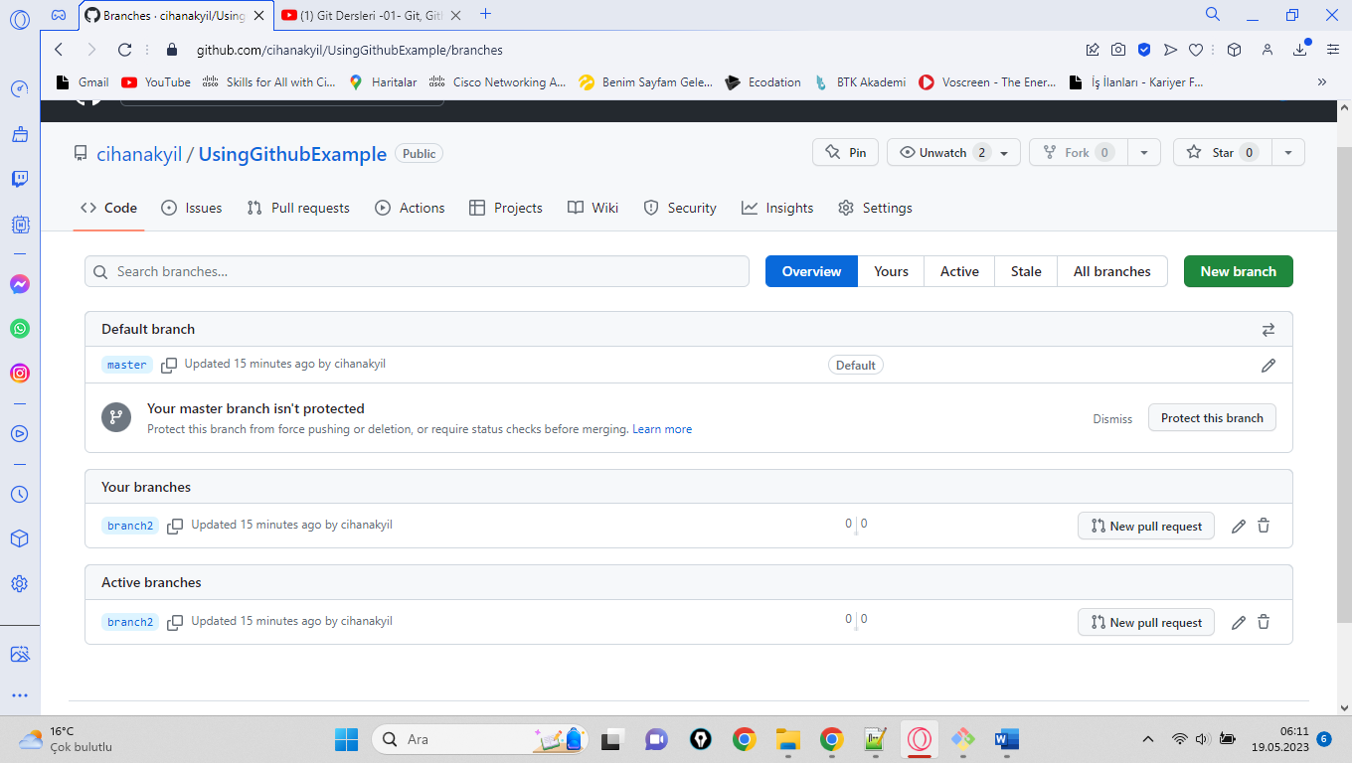

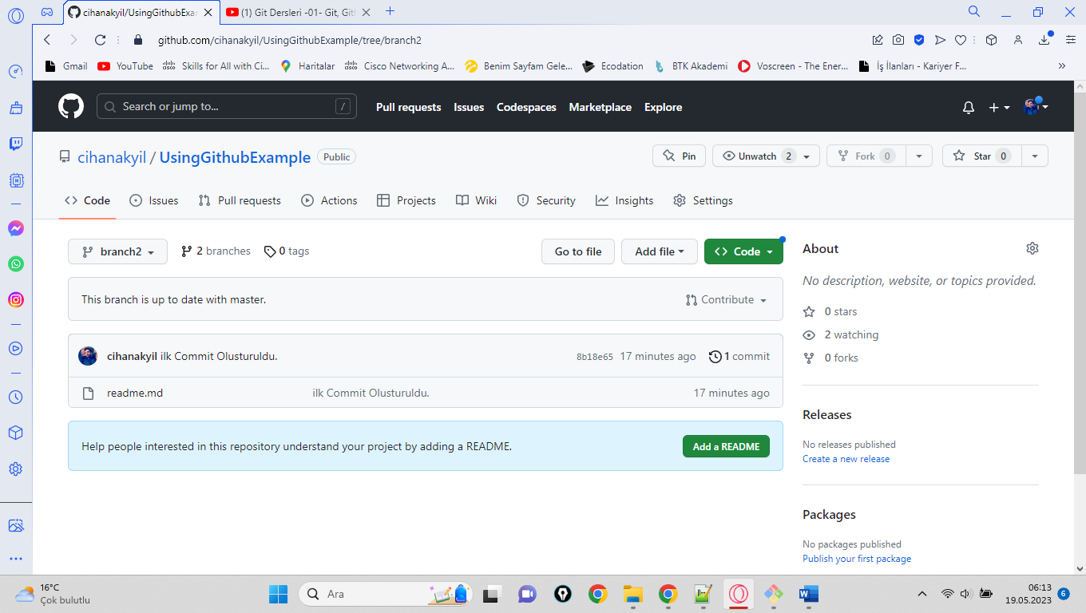

Remote’da oluşturulan branchi Local’de görmek için git fetch komutunu kullanalım.

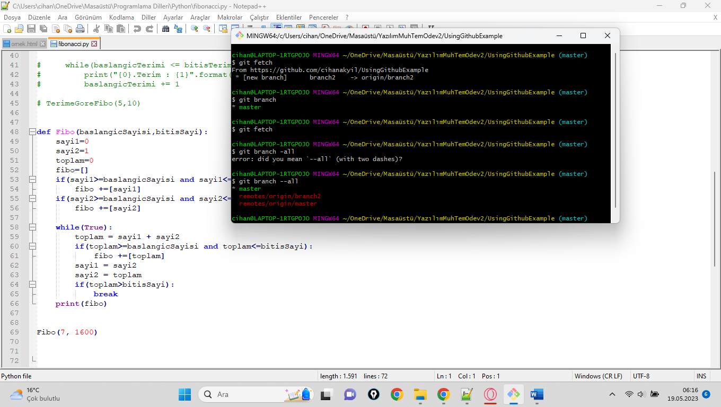

Daha sonra tüm local ve remote’daki tüm branchleri listeleyelim.



Local repository’dede aynı isimde bir branch oluşturalım.

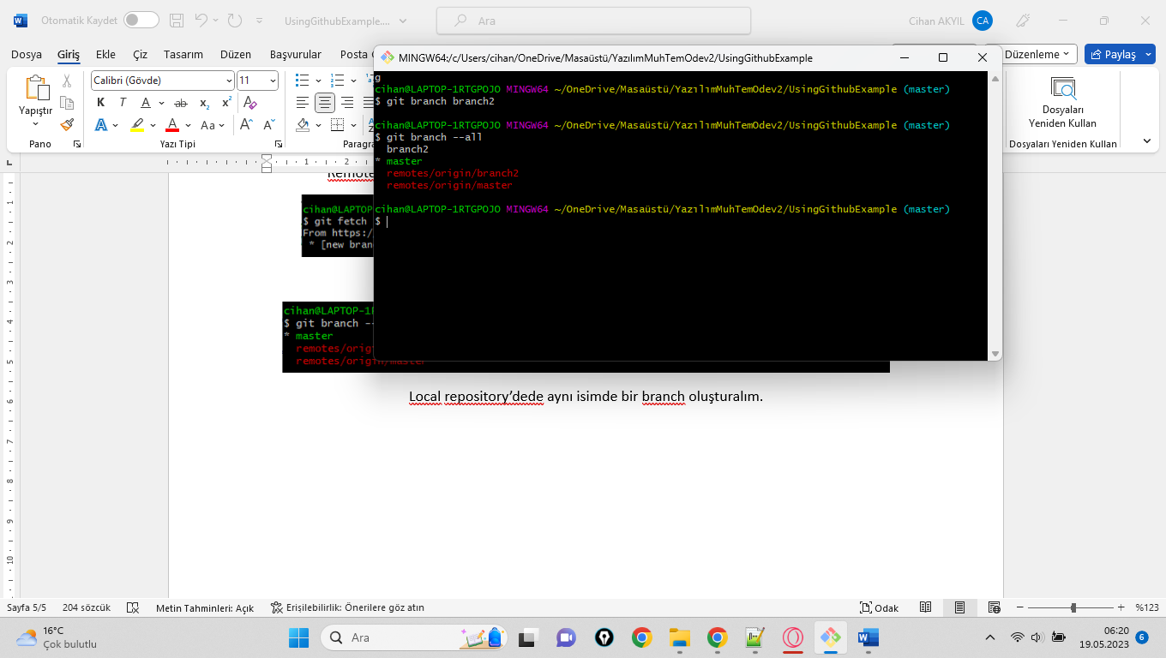

Yeni oluşturduğumuz branch2 isimli branch’e atlayalım.

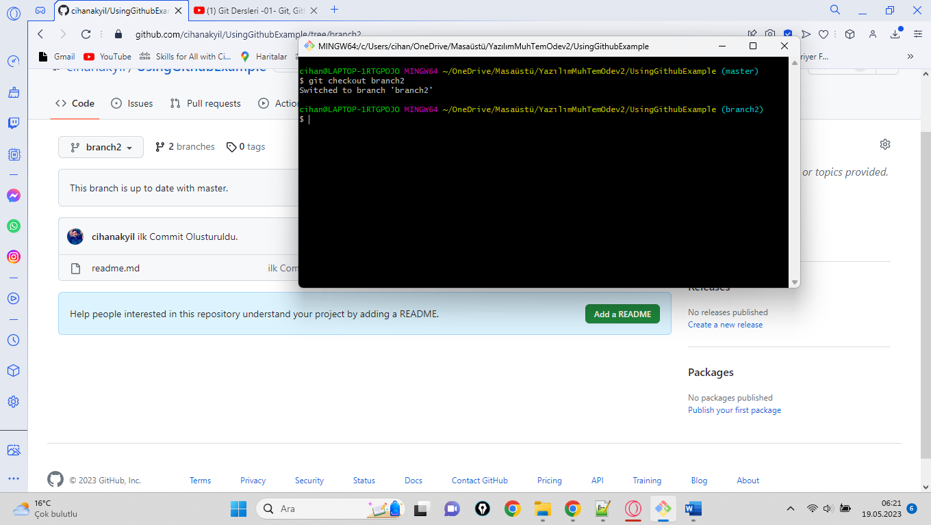

Artık Python örneğinin versiyon 1’i için çalışmaya başlayalım.

**Aşama 6 :** PythonExample.py isimli dosyamızı oluşturalım.

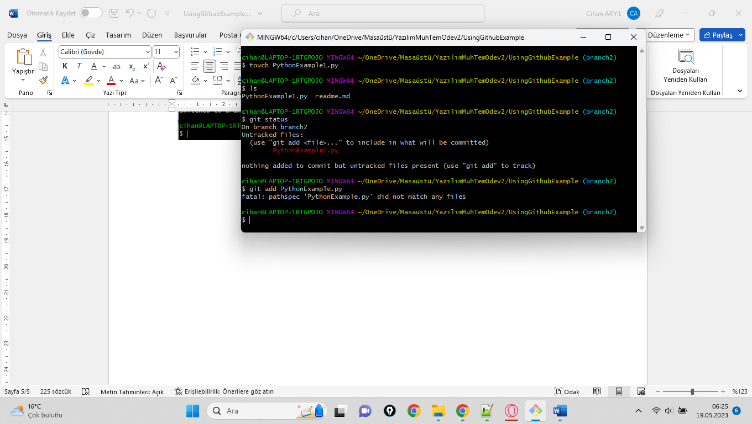

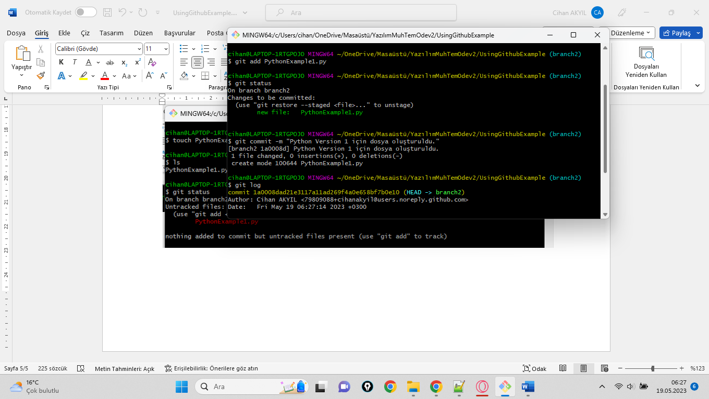

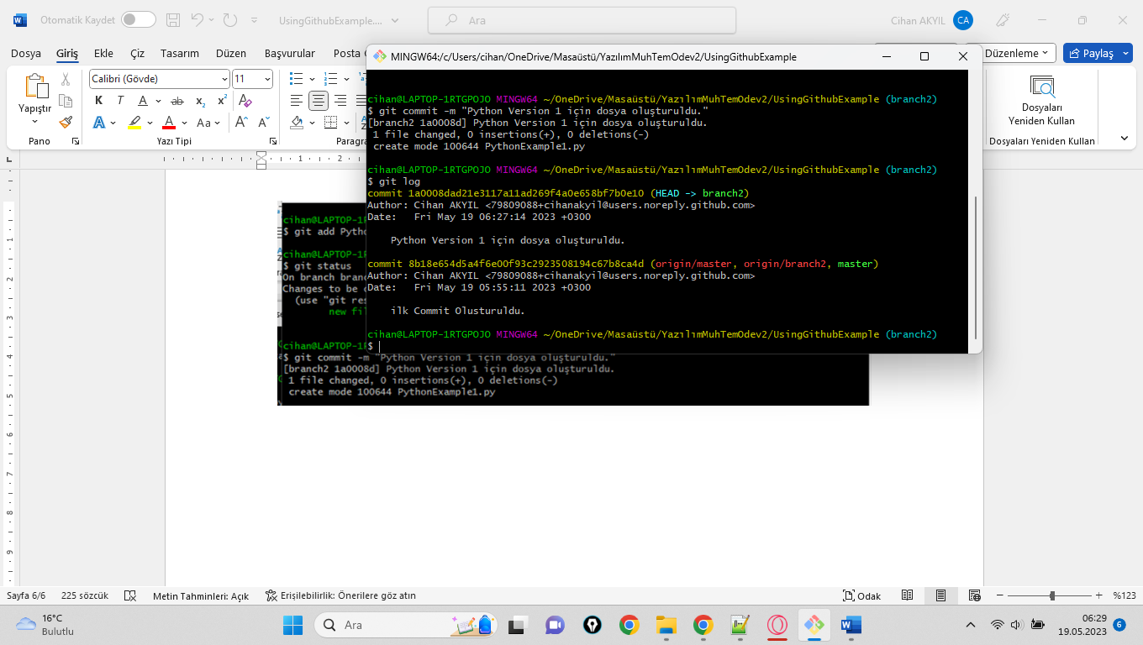

**Aşama 7 :** Dosyamıza kodlarımızı yazmadan önce örneğin tanımını yapalım.

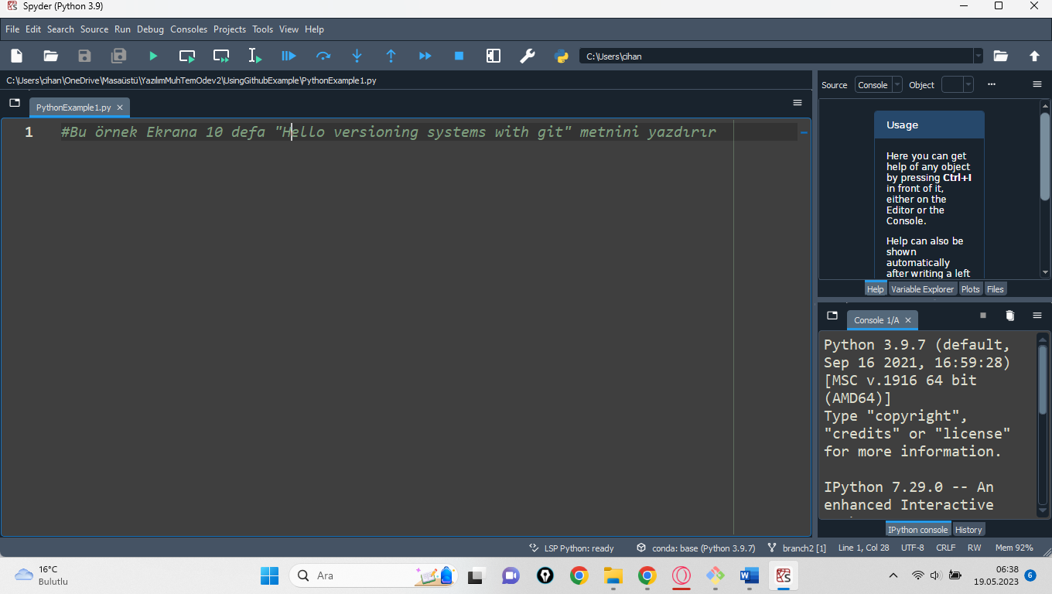

Dosyada yapılan değişiklikleri görmek için “git diff” komutunu kullanalım.

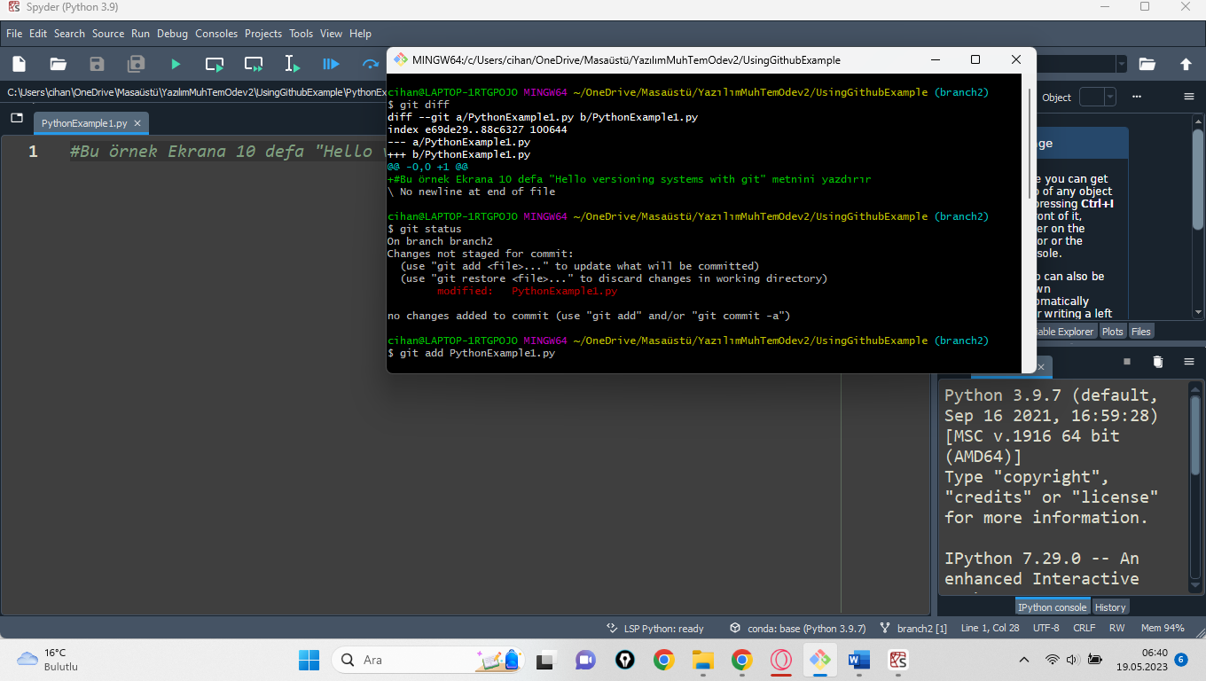

Daha sonra Staging Area’ya ekleyelim ve Commit işlemini gerçekleştirelim.

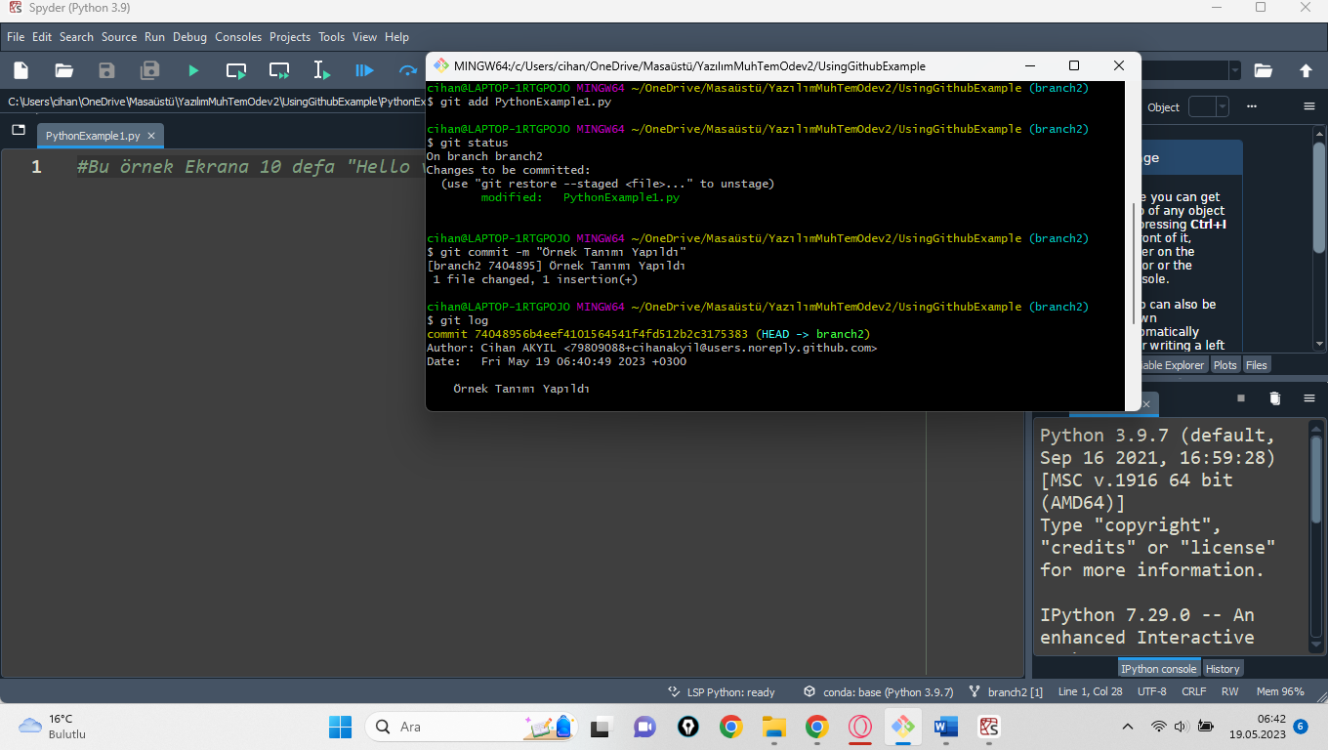

**Aşama 8 :** Örnek için kodlarımızı yazalım ve tekrardan commit işlemini gerçekleştirelim.

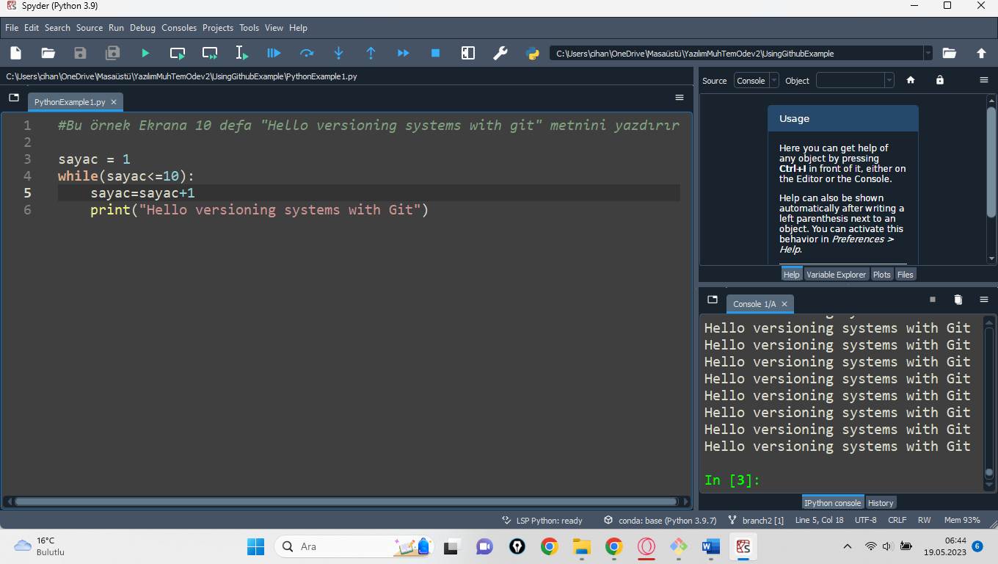

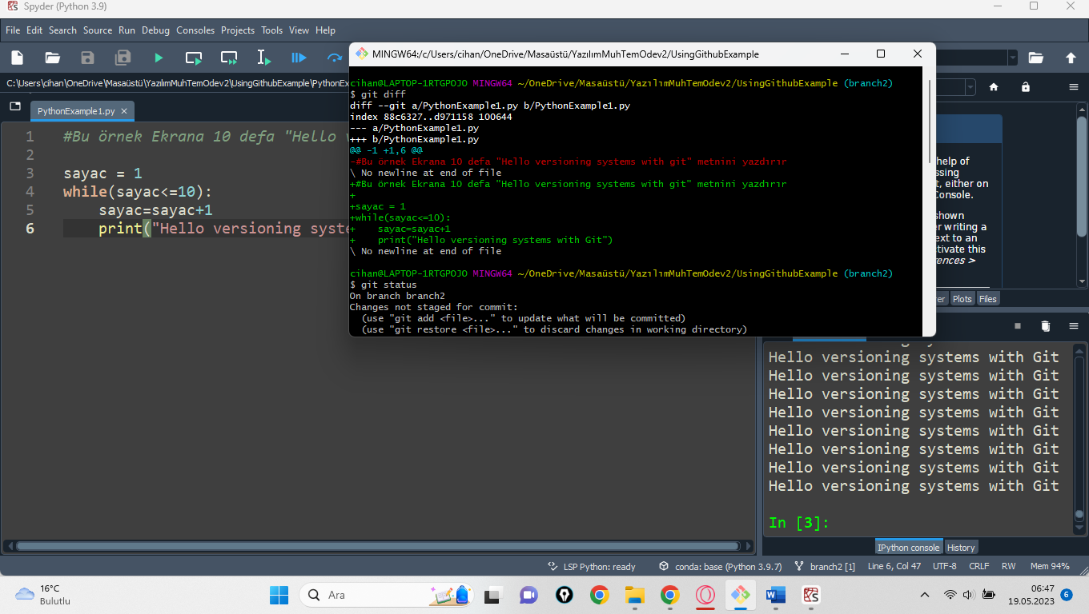

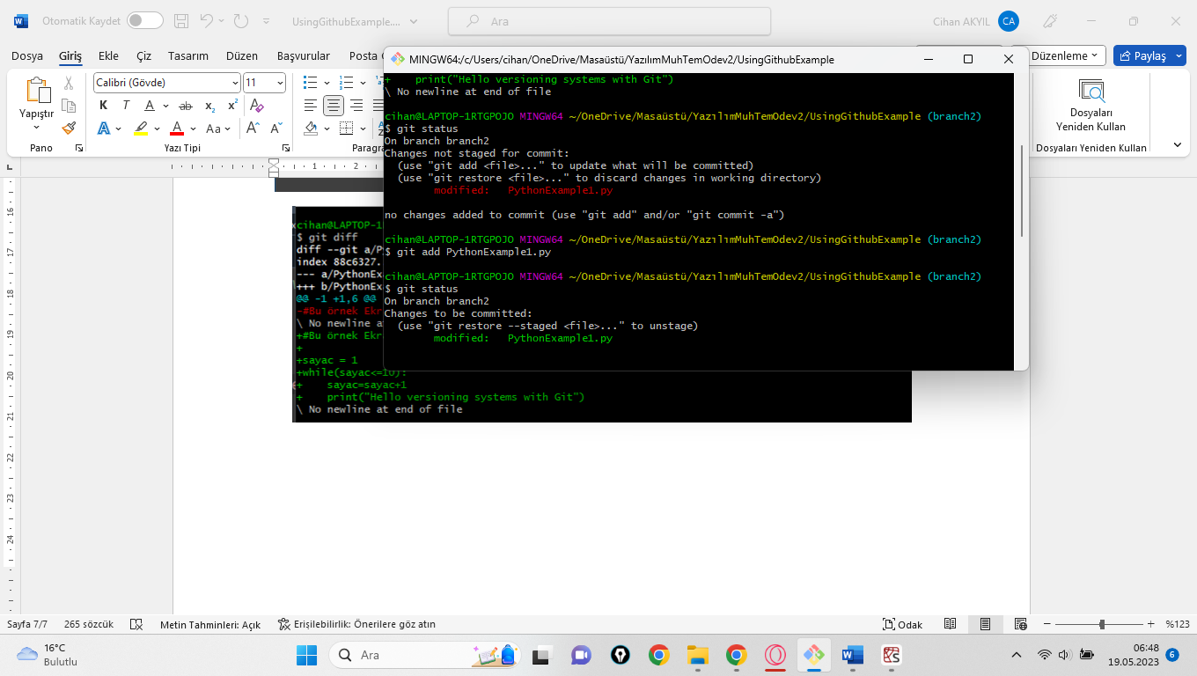

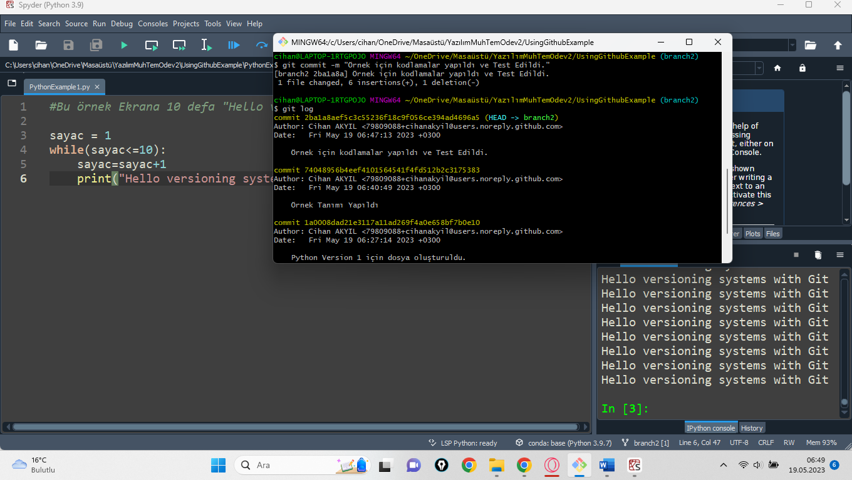

**Aşama 9 :** Versiyon 1 için Remote Repository’e yükleme yapalım

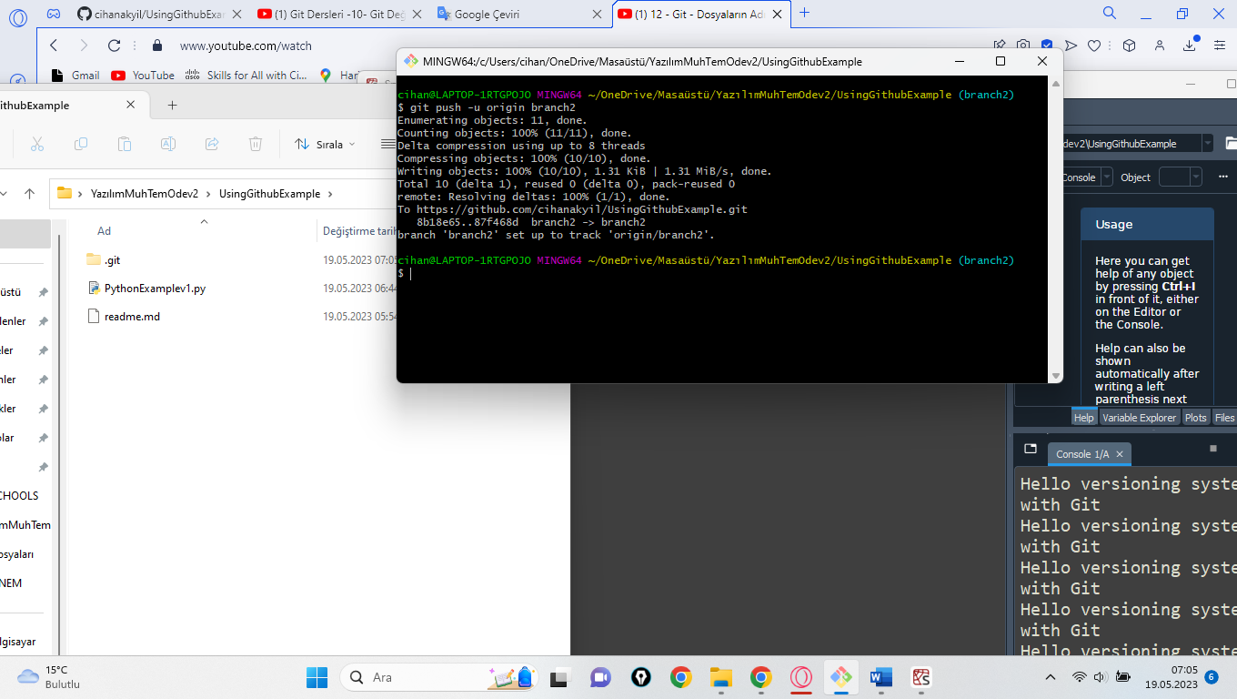

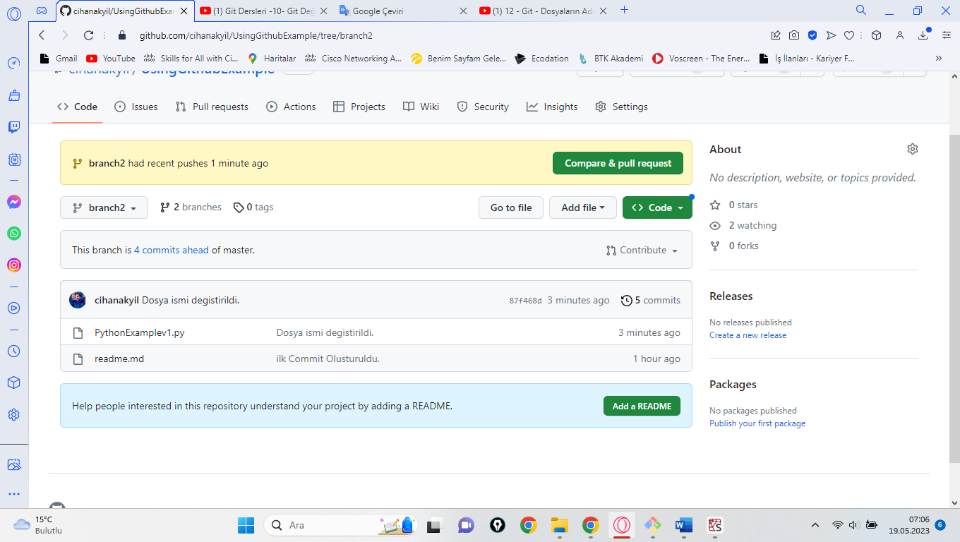

**Aşama 10 :** Versiyon 1 dosyasını barındıran branch2’i branchini master branch’e merge edelim

Öncelikle master branch’e atlayalım.Daha sonra “git merge” komutuyla branch2’yi master’a birleştirelim.

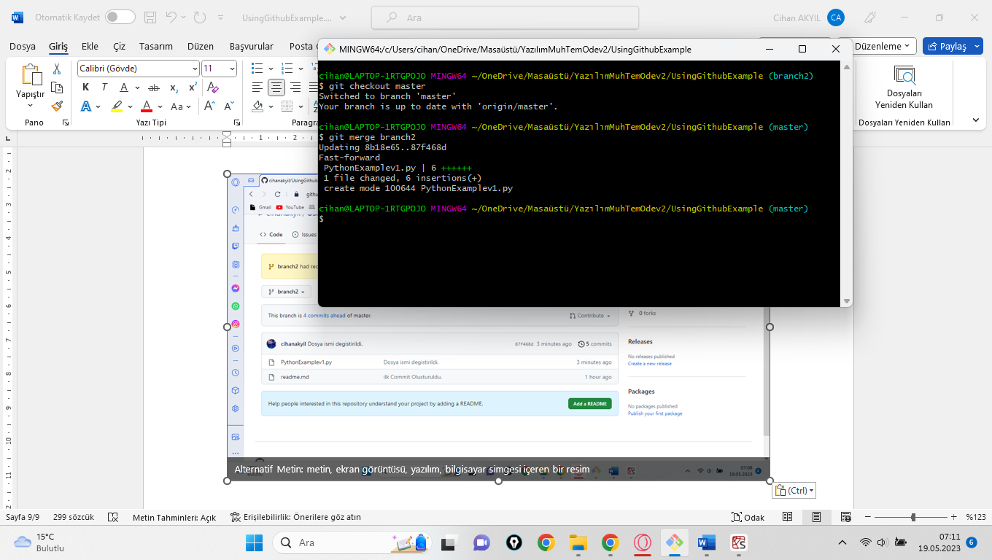

Daha sonra remote repository’deki master branch için local’deki master branchi remote repository’e push edelim.

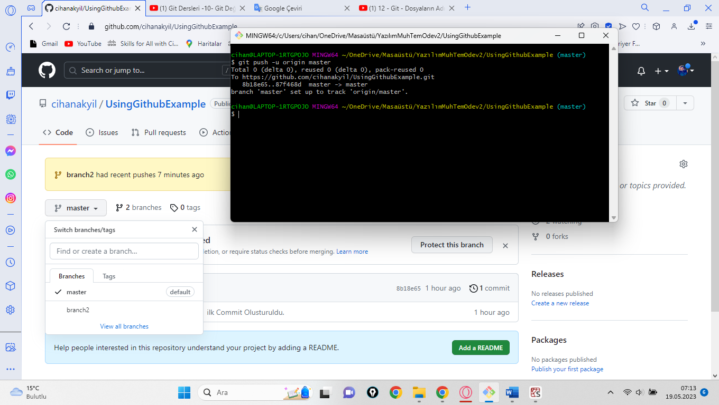

**Aşama 11 :** Versiyon 2 için remote repository ve local repository’de branch3 isimli bir branch oluşturalım.

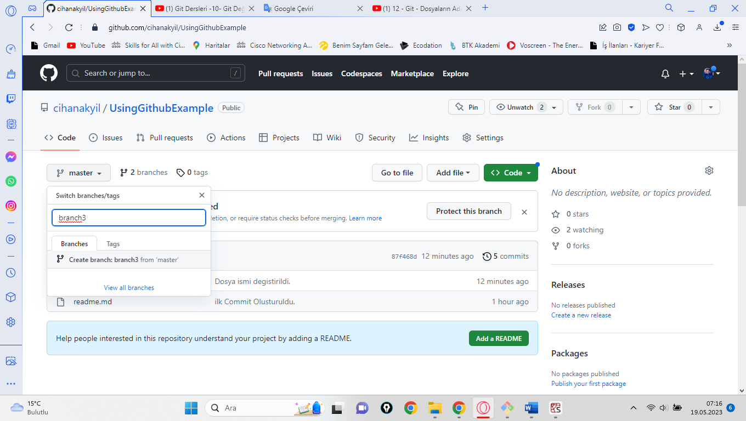

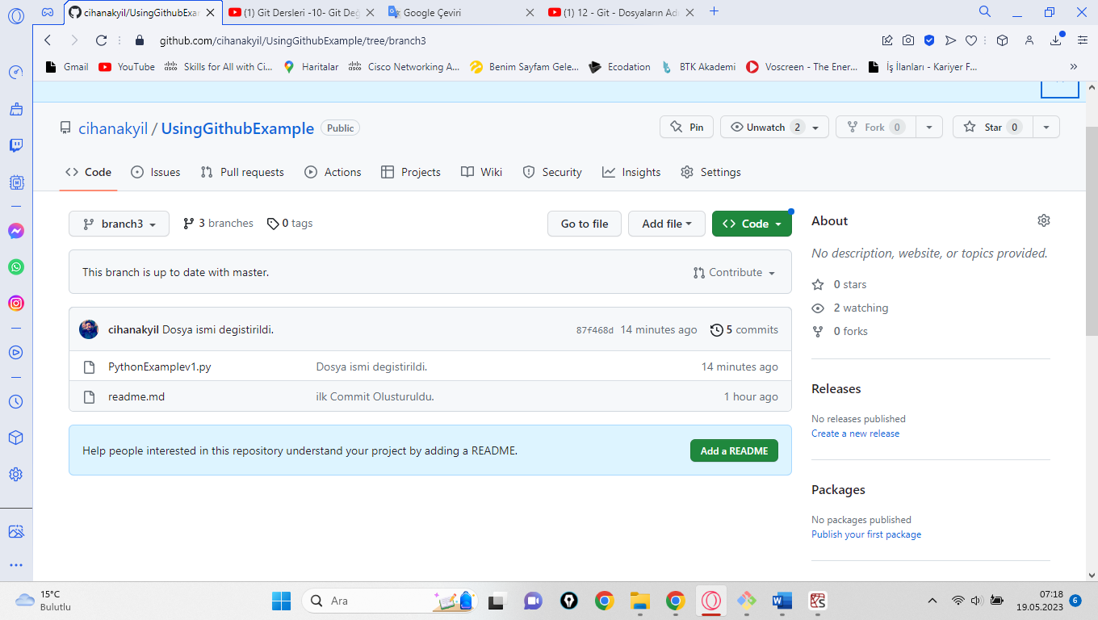

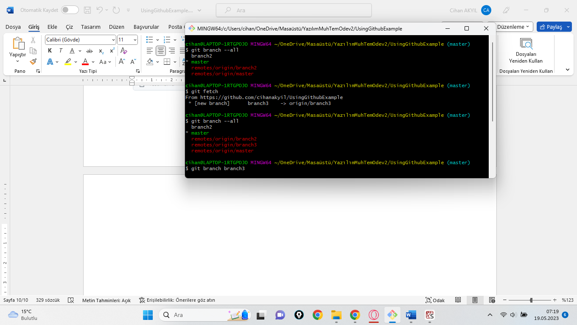

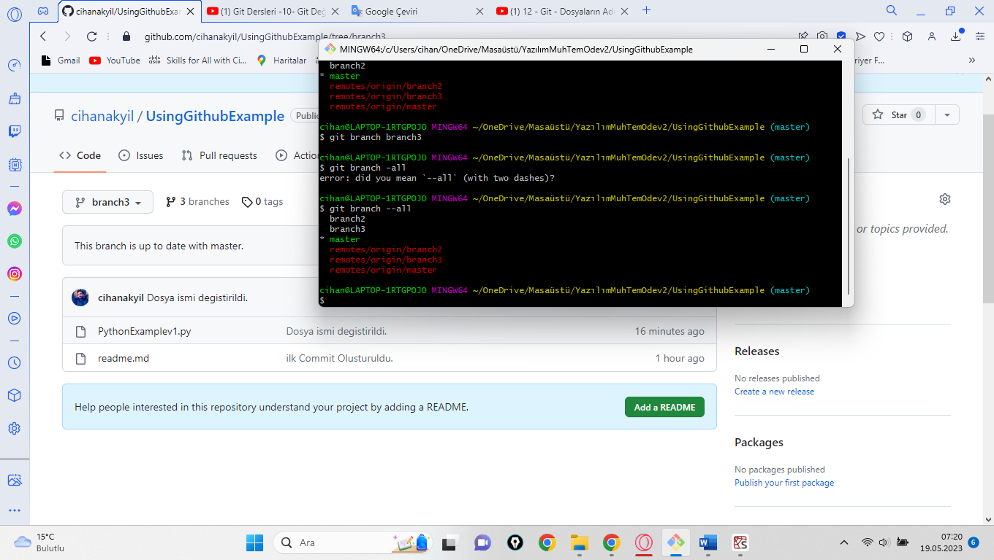

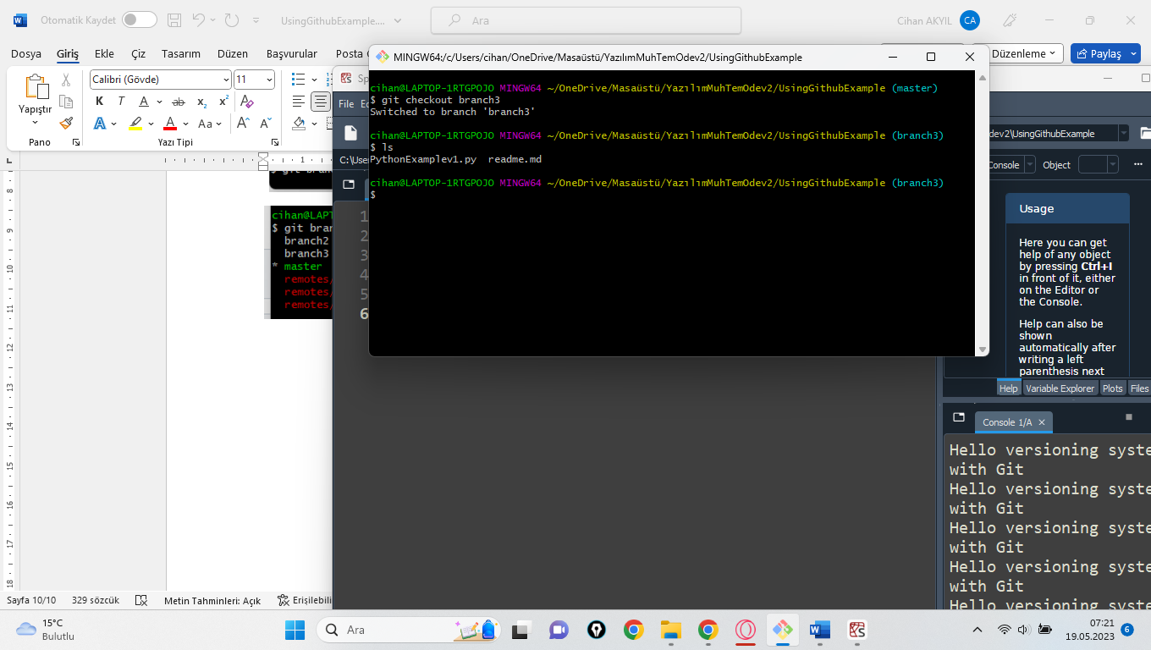

**Aşama 12 :** Dosya ismini değiştirelim ve ilk commitimizi verelim.

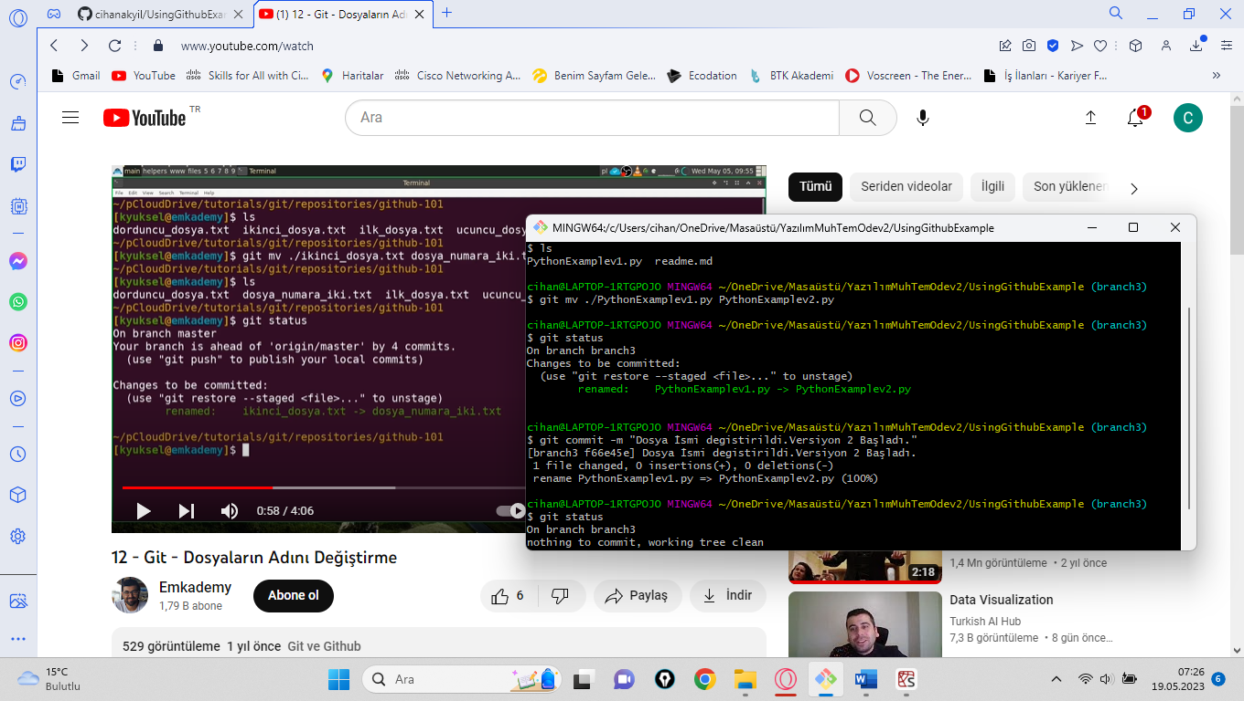

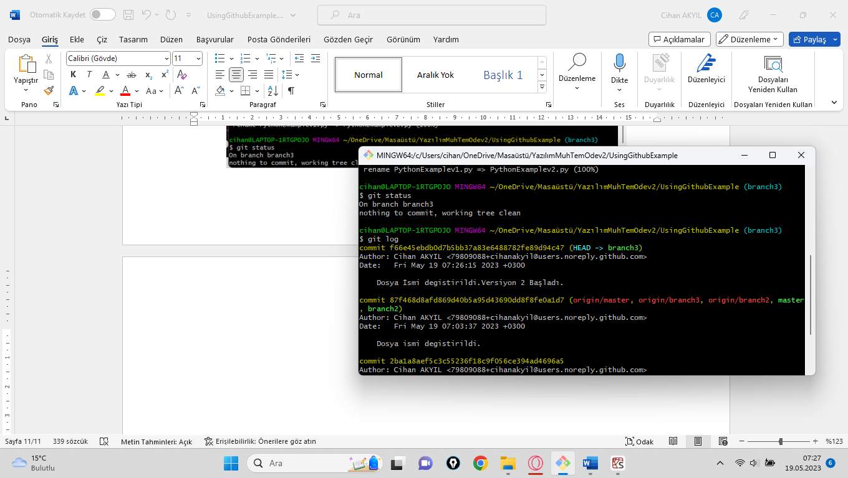

**Aşama 13 :** Versiyon 2 için dosyamıza girelim ve tanım yapalım.

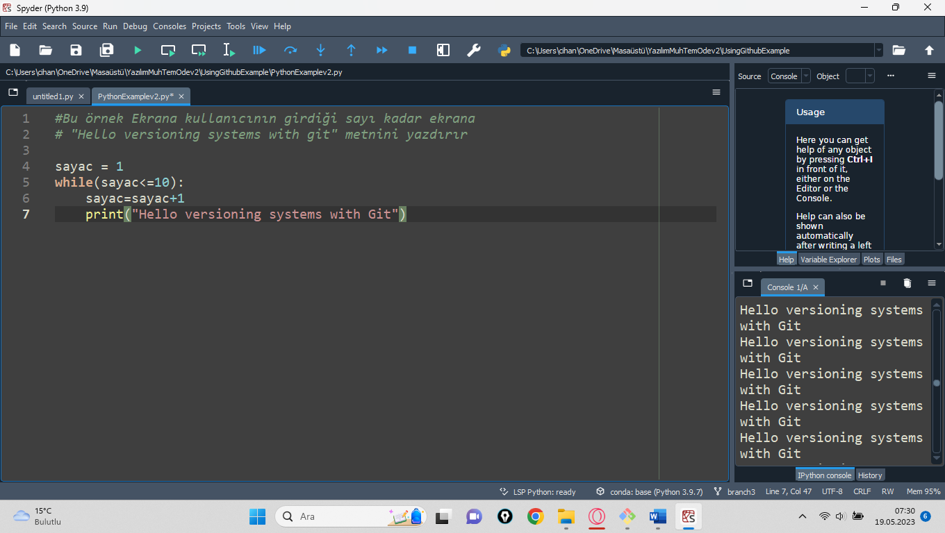

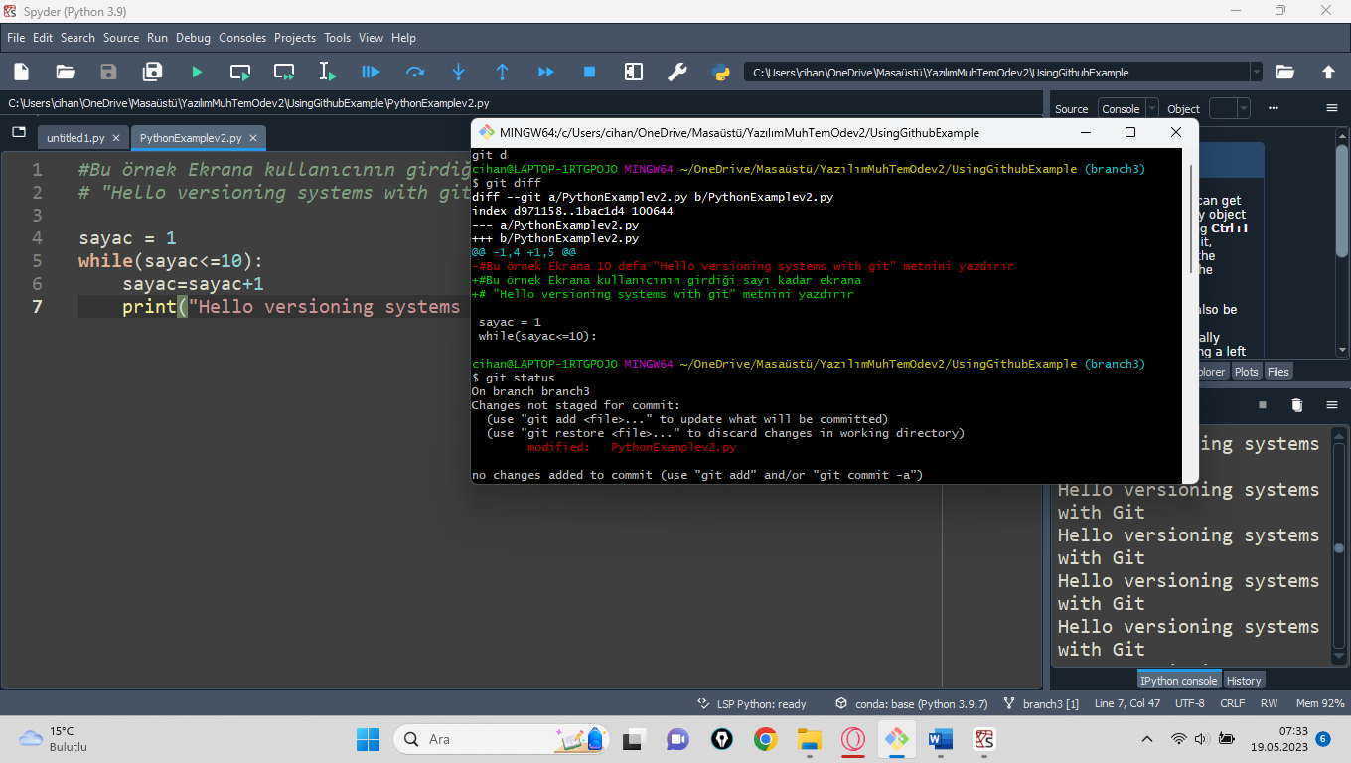

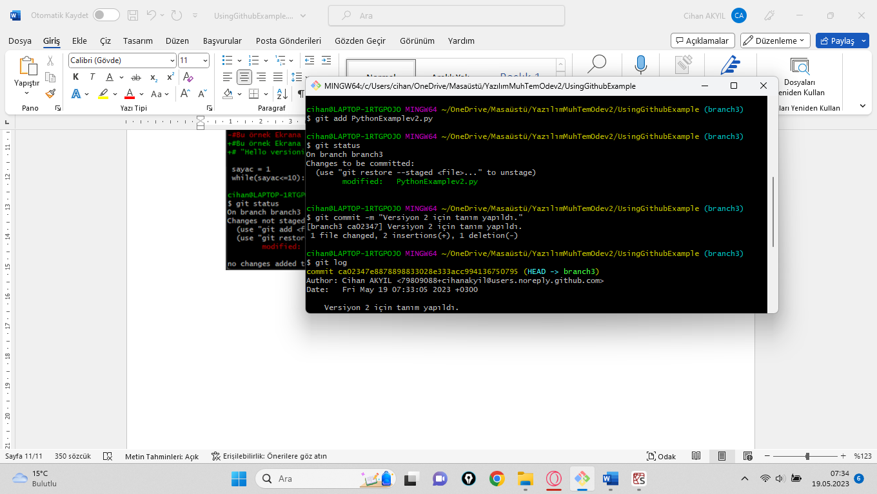

**Aşaama 14** : Dosyamıza V2 için kodlamalarımızı yapalım ve aynı şekilde commit işlemini gerçekleştirelim.

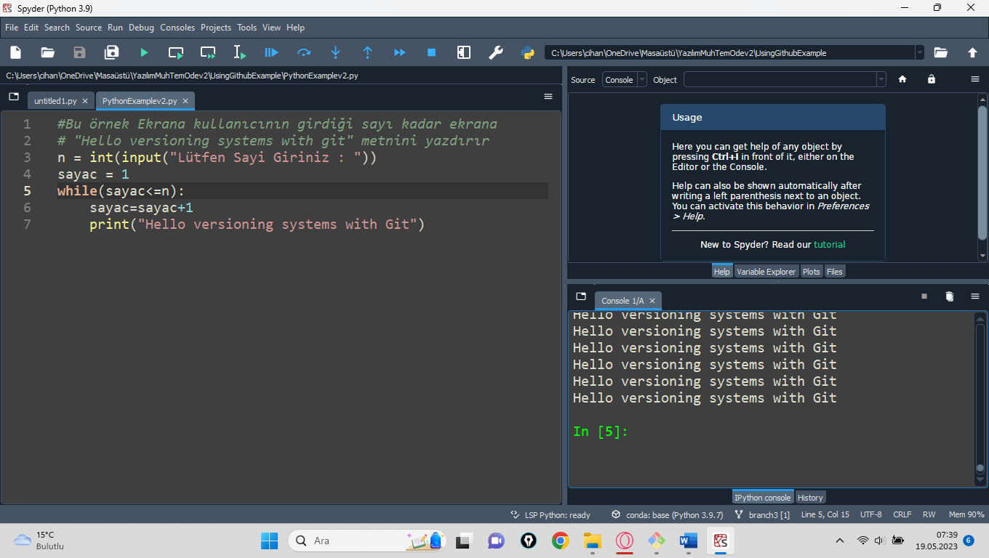

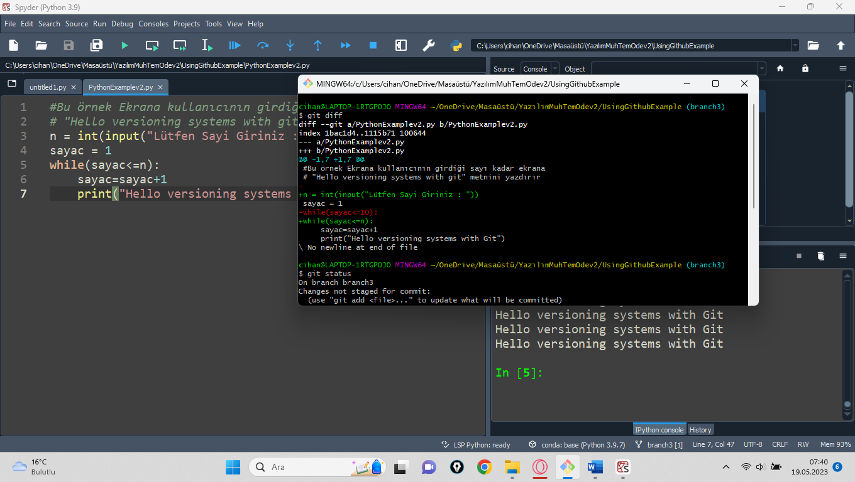

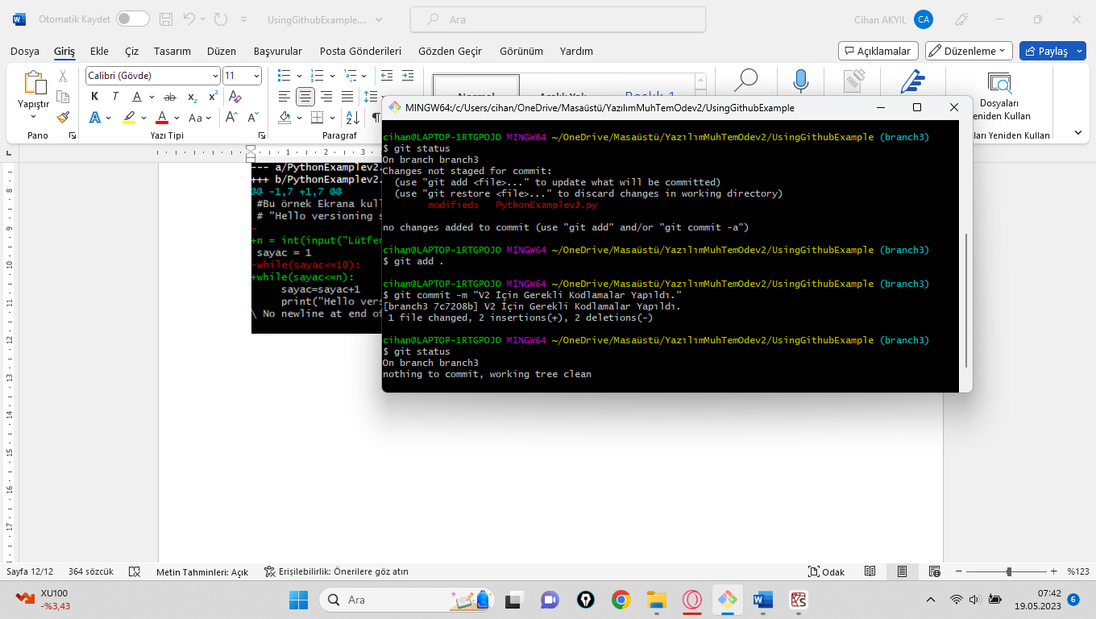

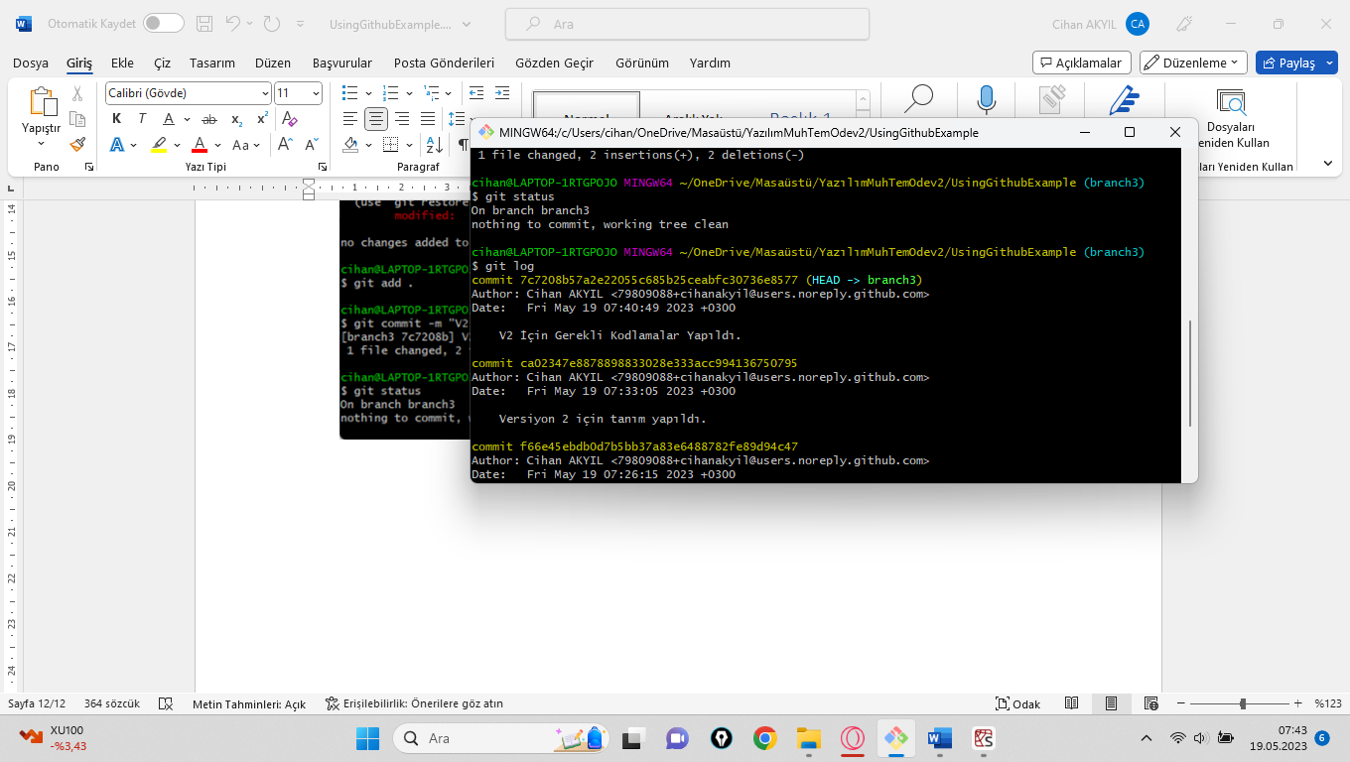

**Aşama 15 :** V2 için readme dosyasını düzenleyelim ve daha sonra Remote Repository’e yükleme yapalım

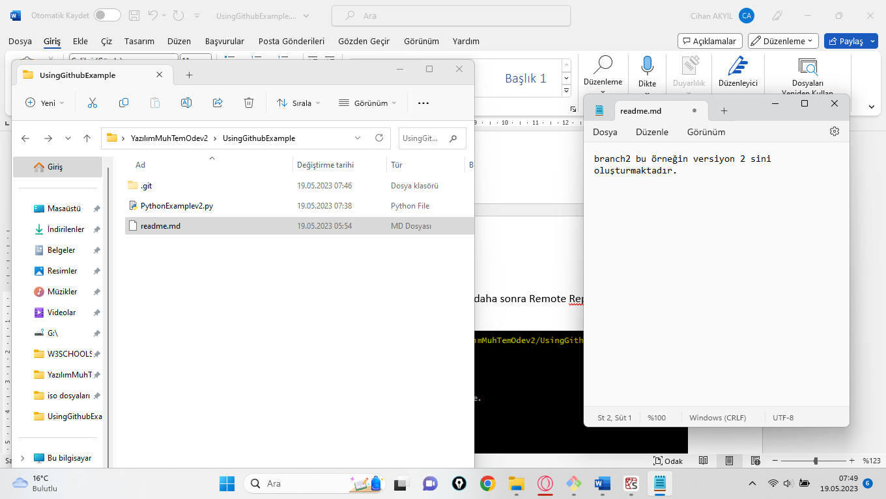

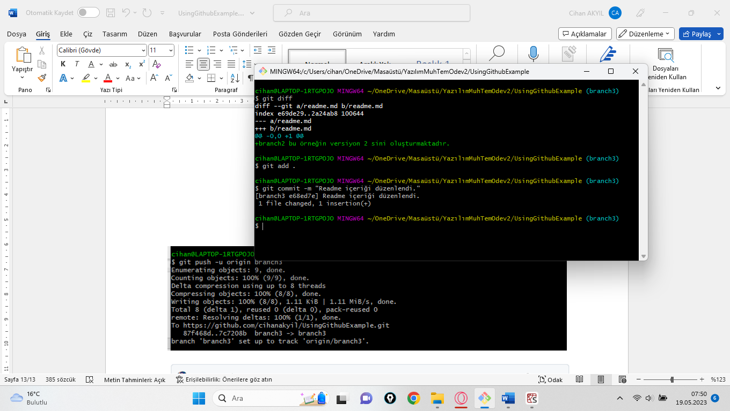

Readme dosyasının ismini ReadmeV2 olarak değiştirelim.

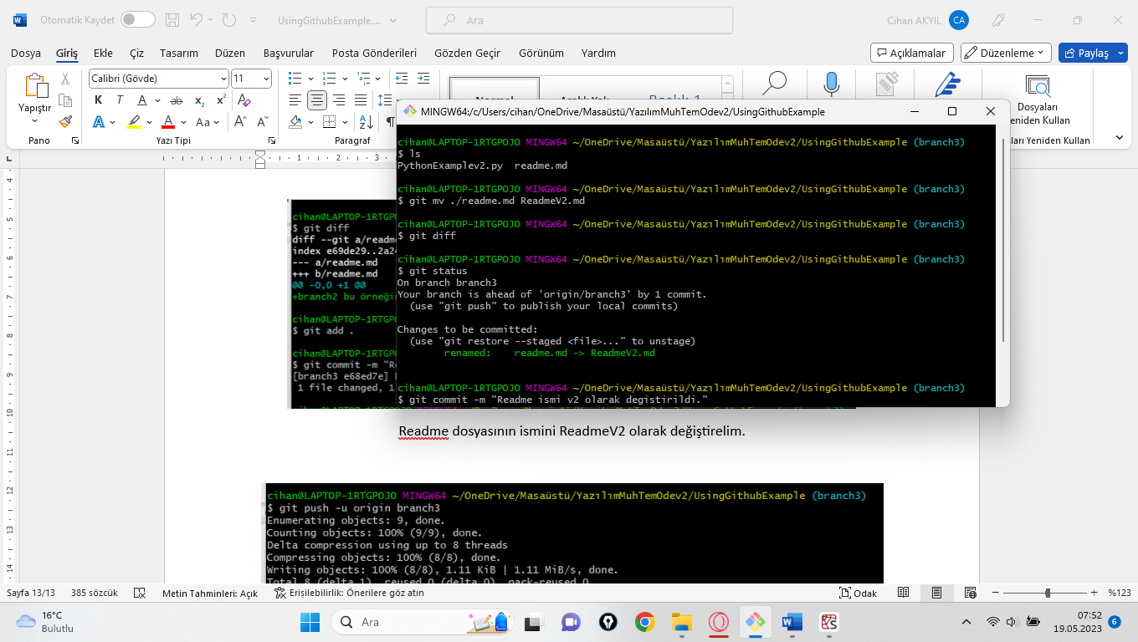



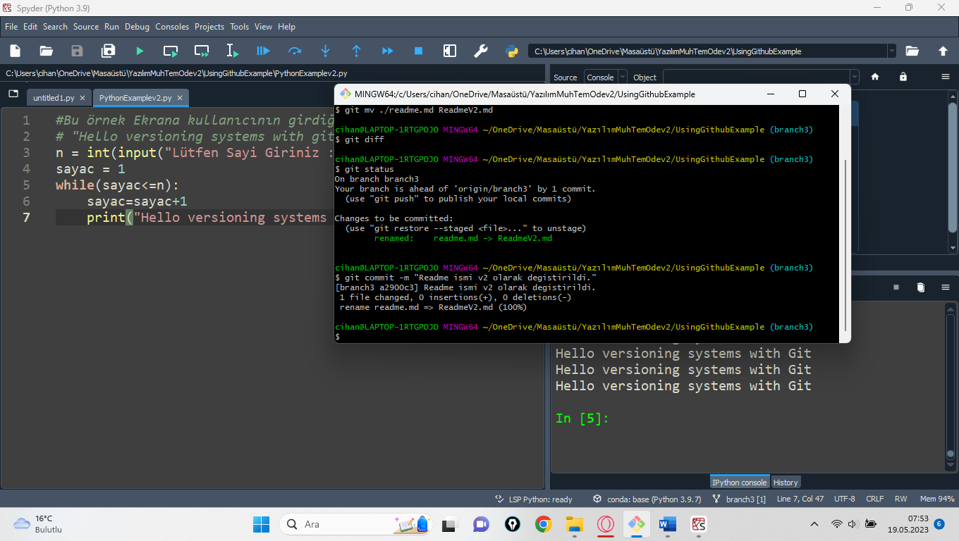

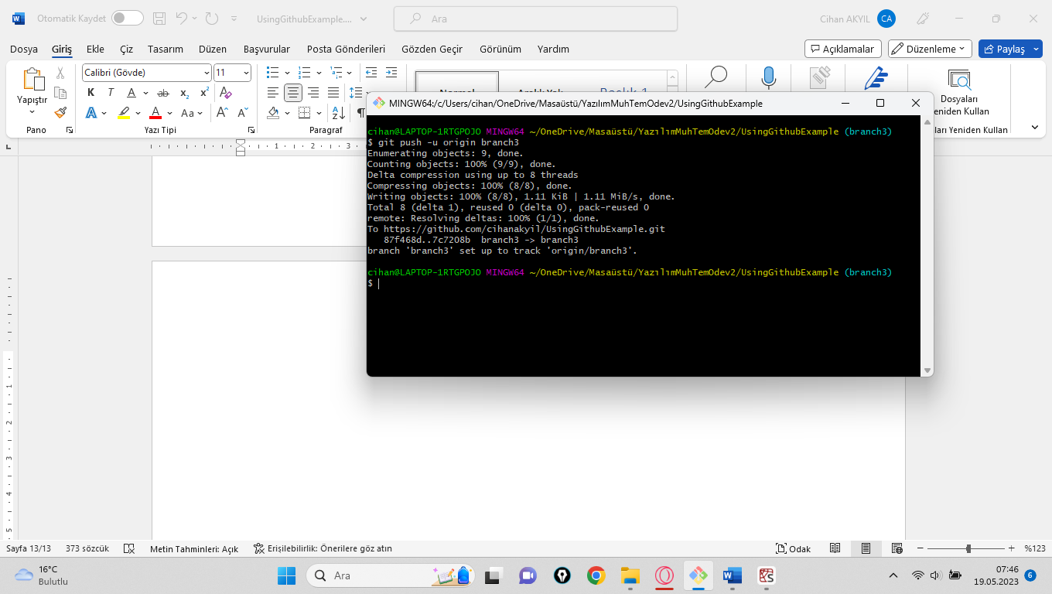

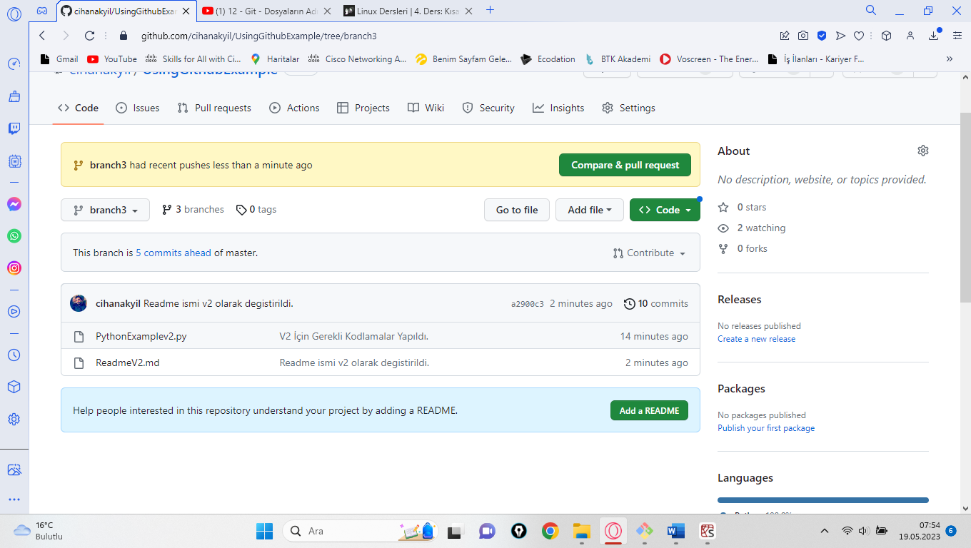

**Aşama 16 :** branch3’ü master branch’e merge edelim daha sonra remote repository için push gerçekleştirelim.

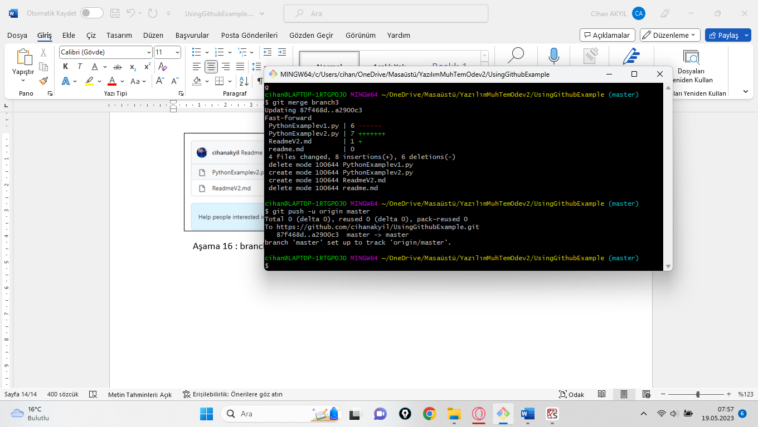

**Versiyon 2 tamamlandı.**

**Böylece örnek git/github uygulamamızın sonuna geliyoruz**

**Tüm Commitler için History**

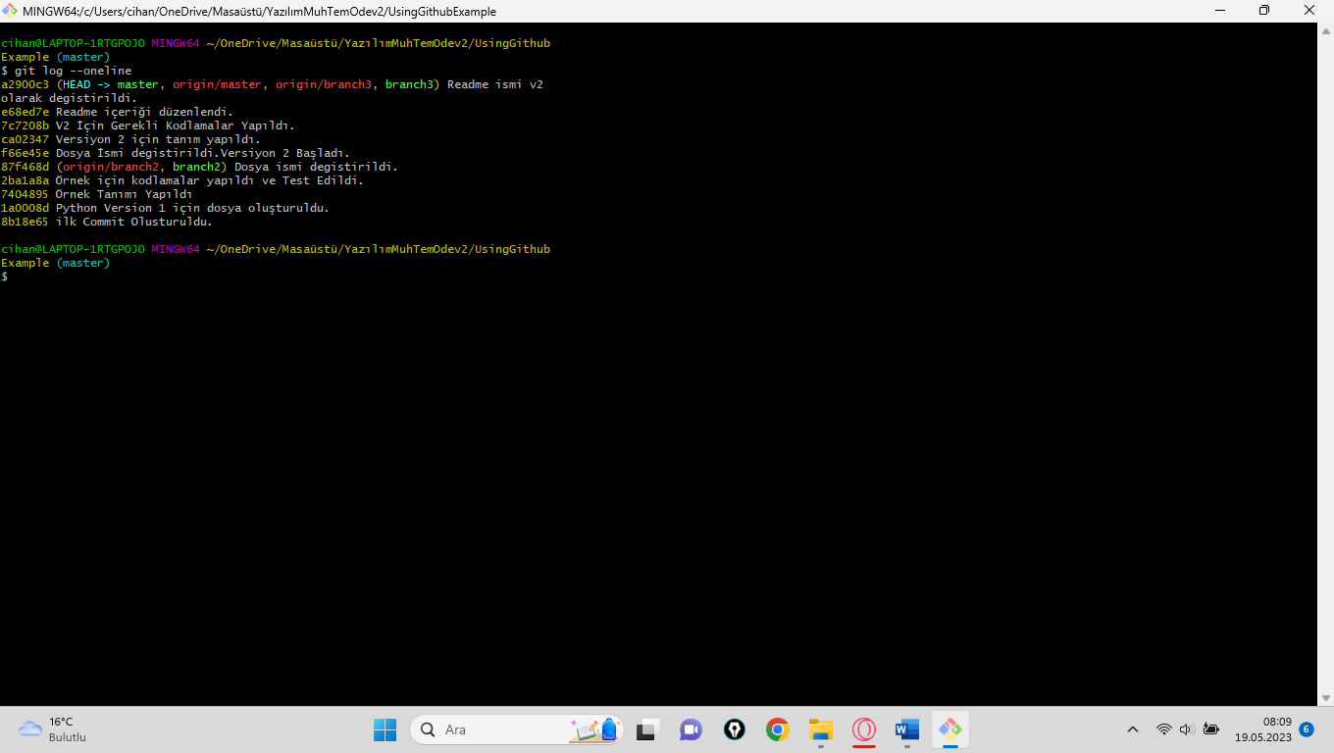

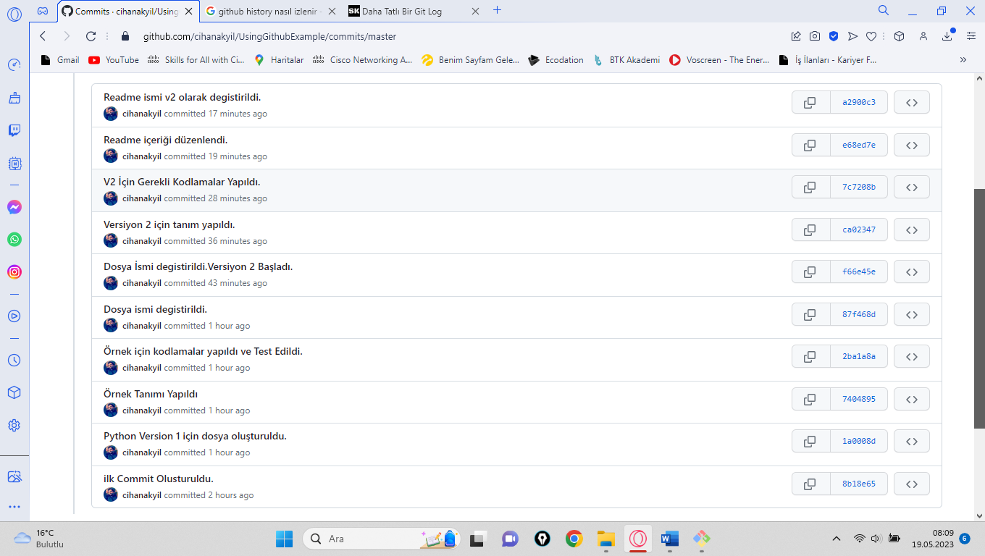

**Vakit Ayırdığınız İçin Teşekkürler.**